МИНИСТЕРСТВО ОБРАЗОВАНИЯ И НАУКИ РФ
Государственное образовательное учреждение
Высшего профессионального образования
«АЛТАЙСКИЙ ГОСУДАРСТВЕННЫЙ УНИВЕРСИТЕТ»
Исторический факультет
Кафедра «Документоведения, архивоведения и исторической информатики»

Курсовая работа
РОССИЙСКАЯ ГОСУДАРСТВЕННАЯ ПЕЧАТЬ:
Изменение и развитие во времени

Выполнил: студент
1 курса 144 гр. ИФ
Варшавский В.В.
_____________________
Научный руководитель:
к. и. н., доцент
Чекрыжова О.И.
_____________________
(подпись)
Работа защищена
________________2015 г.
Оценка_______________

Барнаул 2015
ОГЛАВЛЕНИЕ

Введение 3
ГЛАВА 1 «ГЕРБ РОССИЙСКОГО ГОСУДАРСТВА В ДОПЕТРОВСКУЮ ЭПОХУ» 8
1.1 Развитие герба при Иване III 8
1.2 Развитие герба при Василии III 8
1.3 Развитие герба при Иване IV 9
1.4 Развитие герба при Федоре Ивановиче 9
1.5 Развитие герба в Смутное время 10
1.6 Развитие герба при Михаиле Романове 10
1.7 Развитие герба при Алексее Михайловиче Романове 11
1.8 Герб Росси в конце XVII века 12
ГЛАВА 2 «ГЕРБ РОССИЙСКОЙ ИМПЕРИИ ОТ ПЕРТА I ДО АЛЕКСАНДРА III» 14
2.1 Развитие герба при Петре I 14
2.2 Период дворцовых переворотов и царствование Екатерины II 16
2.3 Развитие герба при Павле I 16
2.4 Развитие герба при Александре I 17
2.5 Развитие герба при Николае I 18
2.6 Вклад Александра II. Большой, Средний и Малый гербы Российской империи 19
2.8 Развитие герба при Александре III 21
Заключение 22
Список использованной литературы и источников 24
ПРИЛОЖЕНИЕ 25

Введение

Государственная печать выступает неотъемлемым атрибутом современной деловой этики. Она играет роль заверительного инструмента, подтверждая подлинность различных документов, сложно переоценить ее роль в Российском делопроизводстве. Исходя из этого нам необходимо знать её происхождение, историю и значение того что она символизирует, ведь государственная печать это не только реквизит документа, но ещё и символ Российской государственности. За которым шли войны на бой, защищая родную землю. При котором наша Родина получила всеобщее признание и уважение перед другими странами, стала великой державой. Который и по сей день, уже более пятисот лет, сопровождает нашу страну в её историческом пути.
Двуглавый орел (птица) отмечен в самых различных культурах. В частности, в шумерской и индийской мифологиях. Но преобладает он в индоевропейских культурах. Надо сказать, что многоглавость различных животных, мифических существ – это одна из особенностей славянской мифологии.
Особенно часто в древности встречается двуглавый орел в Малой Азии и на Балканском полуострове. В Малой Азии он встречается со времен могущественной державы 2 тыс. до н. э. – Хеттского царства. Её основателями были индоевропейцы, прародиной которых предположительно был Балканский полуостров. Гербом хеттов был двуглавый орёл, который сохранился не только на штандартах, каменных барельефах, но и печатях. (см. прил. рис. 1).
Русские геральдисты отмечали, что изображение двуглавого орла было известно в древней Птерии (город в Мидии). Оно относилось в периоду рубежа 7-6 вв. до н. э. По свидетельству Ксенофонта, у персов в примерно то же время символом верховной власти служил орёл. Символ двуглавого орла использовался персидскими шахами из династии Сасанидов. В древности орел и лев считались символом царственности. В Древнем Риме римские полководцы имели изображения орла на своих жезлах, это был символ главенства над войсками. Позднее орёл стал исключительно императорским знаком, символизирующим верховную власть. Западные геральдисты 17 столетия рассказывали легенду, как двуглавый орёл стал государственной эмблемой Рима. При въезде Юлия Цезаря в Рим над ним носился в воздухе орёл, который напал на двух коршунов, убил их и бросил к ногам великого полководца. Удивлённый Юлий счёл это знаком, который предсказывает ему победу и приказал увековечить его, прибавив к римскому орлу вторую голову.
Однако, скорее всего, появление второй головы должно быть отнесено к более позднему времени, когда произошло разделение империи на две части – восточную и западную. Тело у орла было единым, что означало общие интересы и происхождение, но с двумя головами, обращёнными на запад и восток. Такой орёл и был принят как эмблема империи Константином Великим (ок. 272 — 337), или под другим источникам, Юстинианом I (483 — 565). Видимо, намного позднее такое же символическое значение придавалось двуглавому орлу Австро-Венгрии.
Но двуглавый орёл не был официальным символом Византийской империи, как многие считают. Он был эмблемой династии Палеологов, правившей в 1261 - 1453 гг., а не всей Византийской державы. (см. прил. рис. 2). После начала крестовых походов, двуглавый орёл появляется в западноевропейской геральдике. Так, он отмечен на монетах Людвига Баварского и гербах бургграфов Вюрцбургских и графов Савойских. Германский король и император Священной Римской империи Фридрих I Барбаросса (1122 — 1190) первым начал использовать в своем гербе черного двуглавого орла. (см. прил. рис. 3). Фридрих видел этот символ в Византии. До 1180 года на государственных печатях, монетах и регалиях, как и на личных вещах императора, двуглавый орёл не отмечен. Ранее символом германских владык был одноглавый орел, но начиная с императора Фридриха Барбароссы, на гербе Священной Римской империи стали изображать оба символа. Только с 15 столетия двуглавый орёл стал государственной эмблемой Священной Римской империи. В 9 – начале 10 столетий двуглавый орел был гербом Австро-Венгрии. Кроме того, в Сербии двуглавый орёл стал гербом рода Неманичей. Это была правящая династия в 12 -14 вв. (см. прил. рис. 4).
Первые известные изображения двуглавого орла на Руси датируются Х веком: это бляшки (украшения костюма) из Гнездовского кургана и из Осиповой пустыни. (см. прил. рис. 5). Известна декоративная плитка с двуглавым орлом, найденная на берегу Днестра в местечке Высилеве (Северная Буковина) – она датируется XII-XIII веками, двуглавые орлы в росписях Рождественского собора в Суздале (XIII век). XIV веком датируется монета, на которой изображена оригинальная фигура: человек с двумя головами и орлиными крыльями. Изображения двуглавых орлов в России, как можно увидеть, встречаются, но они чрезвычайно немногочисленны, и представляют собой не правило, а исключение.
Исследователи, высказывают предположения о том, что эти редкие и нетипичные для России изображения, вероятно, заимствованы с востока. В X-XIII веках русские земли имели достаточно активные торговые сношения с Персией (Ираном) и арабскими странами, после установления над Русью власти Золотой Орды, сношения с арабским, персидским и среднеазиатским востоком осуществлялись через ордынское посредство. Но большинство историков не поддерживают эту версию.
Исторически же появление двуглавого орла в качестве государственного герба России совпадает с созданием и становлением Русского централизованного государства. И здесь уместно задаться вопросом: Где следует искать его корни? Откуда он пришёл на Русскую землю?
Ответ на этот вопрос сложен: история не сохранила для нас источников, позволяющих вывести точное заключение. Мы можем лишь высказывать предположения и анализировать их вероятность.
Из истории бытования двуглавого орла в других странах можно сделать несколько предположений:
Двуглавый орел был принят по примеру Священной Римской Империи.
Двуглавый орел был перенят Россией у Балканских стран.
Двуглавый орел был заимствован Россией из Византии.
Против первой версии говорит то, что Россия восприняла не ту форму двуглавого орла, который был принят на Западе. Русский орел имел не известные Западу атрибуты – короны на головах, и иное цветовое решение (золотой орел на красном, на западе – черный орел на золотом).
Активно развивала связи Россия и с Балканскими странами (Молдавией, Валахией, Болгарией) и особенно сильно балканское влияние сказывалось в культурной сфере. Однако в политической среде балканское влияние и значение балканских проблем было несравненно меньше, чем влияние византийского и западного вопросов.
Наиболее предпочтительной является третья версия. Безусловно, Иван III поддерживал представление о России, как наследнице Византии. Активно подчеркивалось, что после падения Византии Россия осталась последним оплотом православия. Иван III женился на племяннице последнего Византийского императора, русский двор старался следовать византийским традициям. Сам государь начал добиваться именования себя "царем". Однако необходимо помнить, что двуглавый орел в Византии не был в полном смысле слова государственной эмблемой, и не совсем отвечал тому характеру нового государственного знака, который был необходим Ивану III.
Таким образом, каждая из версий причин выбора Иваном III двуглавого орла в качестве государственного символа является основательной… и недоказуемой. Вполне возможно, что все три фактора – византийское, западноевропейское и балканское влияние – вместе содействовали формированию решения Ивана III
Объектом моего исследования является Российская государственная печать, а предметом - видоизменение её во времени. Таким образом, цель моей работы состоит в том, что бы разобраться, как видоизменялся двуглавый орёл, от первого появления его изображения на печати Ивана III 1497 года, которая скрепила его грамоту на земельные владения удельных князей, до революции 1917 года. Передо мной предстают следующие задачи: рассмотреть видоизменения печати во времени; выяснить, каким образом двуглавый орёл приобрел черты свойственные русской сфрагистической традиции; разобраться, как сильно на Российской государственной печати отразилось «западное» влияние; рассмотреть каким образом Русская история запечатлелась на одном из главных памятников российского делопроизводства.
В моем труде будет использована следующая литература:
Лебедев В. Державный орел России. М., изд-во «Родина», 2001 г. Книга В. Лебедева, рассказывает о происхождении двуглавого орла России и территориальных гербов, входящих в состав Большого Государственного герба Российской Империи, о титулах, княжествах, геральдике, сфрагистике, исторической географии, генеалогии.
Коняев Н. М. Тысячелетие русской истории. М., изд-во «Вече», 2006 г. Петербургский автор Н.М, Коняев предпринял грандиозное исследование «белых пятен» в истории Московской Руси и Российской империи. В книге преймущественно содержится анализ деятельности Романовых во главе Российского государства, характеризуются отдельные этапы пребывания их на русском престоле.
Хорошкевич А. А. Символы русской государственности. М., 1989 г. В книге Хорошкевича А. А. рассказывается о времени и условиях возникновения символов русской государственности на протяжении X - начала XX в., таких, как лев, всадник, единорог, одно- и двуглавый орел, трехцветный флаг. Прослеживается жизнь эмблем, символизирующих княжескую, царскую и имперскую власть, рассматриваются теории происхождения этих эмблем, их связи с такими же символами европейских стран, их воздействие на национально-государственное самосознание.
Лакиер А.Б. Русская геральдика. М: Книга, 2000 г. В книге даются ответы на следющие вопросы. Что такое герб как символ земли и рода? Как он формировался у нас в России и странах Западной Европы? Что такое геральдика?
Вилинбахов Г. Родословная российского герба. М., изд-во «Родина», 1996 г. Книга Государственного герольдмейстера Российской Федерации Г.В. Вилинбахова посвящена двум основным символам России - гербу и флагу, истории их появления и бытования вплоть до наших дней. С привлечением обширного исторического материала автор рассказывает о появлении, оформлении и значении герба и флага, поднимаются некоторые спорные вопросы геральдики, связанные с историей этих государственных символов.
А также ряд иной литературы и источников.
В моей работе будут использованы следующие методы исследования: эмпирический - метод сравнения, а также логико-теоритические методы: аналогии и анализа.

ГЛАВА 1 «ГЕРБ РОССИЙСКОГО ГОСУДАРСТВА В ДОПЕТРОВСКУЮ ЭПОХУ»

1.1 Развитие герба при Иване III

Иван III Великий принял этот герб не только как династический знак своей супруги, а как геральдический символ Русского государства в будущем. Первое достоверное употребление двуглавого орла в качестве государственного символа эмблемы относится к 1497 году, когда великокняжеская грамота на земельные владения удельных князей была скреплена печатью на красном воске. Лицевая и оборотная стороны печати несли изображения двуглавого орла и всадника, поражающего змея. Одновременно изображения позолоченного двуглавого орла на красном поле появились на стенах Грановитой палаты в Кремле.
Византийский орёл на русской земле приобрёл новые черты, «обрусел». На Руси, ранее упрощённый, безжизненный графический силуэт, наливается плотью, оживает, готов к полёту. Это могучая, грозная птица. Грудь орла прикрывает древнейший, исконный русский символ – Небесный Воин, Победитель зла. Орла изображали золотым на красном поле.
И уже в самом начале развития российского герба мы видим его переплетение с историей. Интересен тот факт, что орел на печатях Иоанна III изображался с закрытым клювом и больше походил на орленка, нежели на орла. (см. прил. рис. 6). Если же посмотреть на Россию того периода, то можно увидеть, что она является молодым государством, которое только начинает формироваться как централизованное.

1.2 Развитие герба при Василии III

В царствование Василия III Иоанновича (1505-1533) двуглавый орел изображается уже с раскрытыми клювами, из которых высовываются язычки. Об этом, например, свидетельствует печать, приложенная в 1523 году к записи государя и великого князя Василия Иоанновича при отбытии его с войском в Казань. Вкратце, если подойти с чисто художественной точки, то можно сказать, что орел начинает злиться. В то же время, рассмотрев Россию того времени, заметим, что она укрепляет свои позиции, становится новым центром православия. Этот факт нашел свое воплощение в теории монаха Филофея ”Москва - Третий Рим”, известную из послания монаха Василию III. (см. прил. рис. 7).
Важным новшеством стало то, что печать с двуглавым орлом постепенно стала употребляться чаще, начала выделяться среди других великокняжеских печатей и обретать статус главной – государственной – печати Великого князя. Большинство международных договоров и документов Василия III заверялось именно печатью с двуглавым орлом.

1.3 Развитие герба при Иване IV

При Иване IV Грозном (1533-1584) происходит несколько важных изменений в государственной печати.
В 1560-х гг. двуглавый орел переносится с оборотной стороны печатей на лицевую и, таким образом, знак государства занимает на печатях более почетное место, чем знак собственно правителя. В тоже время в качестве царского знака наряду с традиционным всадником стал употребляться новый символ – единорог. (см. прил. рис. 8). Вторым важным нововведением 1560-х годов стало совмещение государственного и царского знаков в одном символе. Для этого царский знак (всадник или единорог) располагался в щите на груди двуглавого орла на лицевой стороне печати.
Очередное изменение печати происходит в 1577-78 годах. Вместо двух корон, венчавших головы орла, помещена одна большая пятизубцовая корона с восьмиконечным православным крестом над ней. Все символы, используемые в личной символике Иоанна IV взяты из Псалтыря, что свидетельствует об укоренении христианства на Руси. (см. прил. рис. 9).
В царствование Иоанна IV Русь одержала решающие победы над Казанским и Астраханским царствами, присоединила Сибирь. Рост могущества русского государства отразился и на его гербе: вокруг него стали размещать двадцать четыре эмблемы земель, входящих в состав российского государства. Сам факт появления территориальных эмблем на большой государственной печати весьма показателен: впервые российский государь с помощью государственного символа попытался продемонстрировать, насколько велика его держава, и какие именно основные земли входят в ее состав.
Изображение московского герба на груди орла становится традиционным. Он изображался на щите германской формы. Однако, в соответствии с древнерусской иконописной традицией святой Георгий обращен в правую от зрителя сторону, что противоречит геральдическим правилам.

1.4 Развитие герба при Федоре Ивановиче

Наследовавший Ивану IV царь Федор I Иванович (1584-1598) внес изменение в государственный символ – на его печати (1589 год) двуглавый орел снова изображается с двумя коронами, а между голов орла помещается восьмиконечный православный крест на Голгофе. И на лицевой, и на оборотной стороне печати орел имеет на груди щит с ездецом. (см. прил. рис. 10).
Вероятно, отказ от новшеств Ивана IV (одной короны, единорога) мог служить стремлением Федора Ивановича показать, что в своем правлении он намеревается опираться на опыт мудрых и рачительных правлений деда (Василия III) и прадеда (Ивана III), а не жестокие методы своего отца. Появление же креста можно объяснить глубочайшей и искренней религиозностью, свойственной Федору Ивановичу, пожелавшего отразить богохранимость своей державы и примат духовных ценностей над мирскими.

1.5 Развитие герба в Смутное время

Царствовавший после Федора I царь Борис Годунов (1598-1605) употреблял такого же орла, как при Федоре Ивановиче (с двумя коронами и крестом), но в щите на груди орла изредка вновь помещался единорог.
Последовавшее затем Смутное время привело к быстрой смене властителей на русском престоле, из которых наиболее интересный след в развитии российской государственной геральдики оставил царь Дмитрий (Лжедмитрий I) (1605-1606). Взошедший на российский престол при помощи польско-литовских войск, находившийся в постоянной связи с прибывшими в Москву вместе с ним поляками и литвинами, Лжедмитрий принял печать с новым рисунком государственного символа. Двуглавый орел был откорректирован в соответствии с западноевропейскими геральдическими традициями. На печати Лжедмитрия (1600 год) двуглавый орел изображался с расправленными и поднятыми вверх крыльями. Головы орла венчали две традиционные короны, а над ними была расположена третья – большего размера и иного начертания. Наконец, всадник в щите на груди двуглавого орла был развернут визуально влево (в то время как традиционно в России всадника изображали повернутым визуально вправо). (см. прил. рис. 11).

1.6 Развитие герба при Михаиле Романове

Царствование Лжедмитрия было недолгим и закончилось бесславно. Смутное время закончилось с возведением на трон царя Михаила Федоровича (1596-1645). Это положило конец Смутам, которые в период между кончиной Ивана Грозного и восшествием на престол Михаила Романова подорвали дух русского народа и чуть не искоренили русскую государственность. Россия выходила на путь процветания и величия. В этот период орел на гербе “встрепенулся” и впервые распустил крылья, что могло означать “пробуждение” России после длительного сна, и начало новой эры в истории государства.
Головы орла венчали две короны, но между ними попеременно помещались то православный крест (до 1640-х гг.), то третья корона большего размера, которая постепенно вытеснила символ православия и к середине XVII века стала непременным атрибутом российского герба. К этому периоду Россия полностью окончила свое объединение и уже сумела стать единым и довольно прочным государством и три короны, вероятно, означали Святую Троицу. (см. прил. рис. 12). Однако это трактовалось многими и как символ единства великорусов, малороссов и белорусов. На груди двуглавого орла находился щит со всадником (на печати 1625 года всадник, еще по традиции Лжедмитрия, развернут визуально влево, но уже с 1627 года всадник разворачивается в традиционную для России правую сторону). В 1620 – начале 1640-х гг. на одной из сторон печати на груди орла иногда помещается изображение единорога, но к середине 1640-х гг. единорог окончательно исчезает из композиции государственного герба.

1.7 Развитие герба при Алексее Михайловиче Романове
Алексей Михайлович Романов (1645-1676) сумел завершить русско-польский конфликт, установив Андрусовское перемирие с Польшей (1667), при нем Россия смогла “показать себя” всей Европе. Российское государство занимает довольно значительное место рядом с европейскими государствами. В период царствования Алексея Романова отмечено также появление нового изображения гербового орла. Это связано с тем, что по просьбе царя, император Священной Римской империи Леопольд I прислал в Москву своего герольдмейстера Лаврентия Хурелевича, который в 1673 году написал сочинение “О родословии российских великих князей и государей, с показанием имевшегося, посредством браков, сродства между Россией и восемью европейскими державами, то есть Цезарем римским, королями английским, датским, гишпанским, польским, португальским и шведским, и с изображением оных королевских гербов, а в середине их великого князя св. Владимира, на конце же портрета царя Алексея Михайловича”.
Она явилась отправной точкой для развития российской геральдики. Государственный орел Алексея Михайловича явился прототипом последующих официальных изображений русского гербового орла. У орла высоко подняты вверх и полностью раскрыты крылья, что символизировало собой полное утверждение России, как солидного и мощного государства; главы его венчают три царские короны, на груди помещен щит с московским гербом, в лапах - скипетр и держава. (см. прил. рис. 13). Интересен тот факт, что до появления в лапах орла атрибутов монархической власти когти орла, начиная от орла на мраморной плите Ксиропотамского монастыря в Афоне (Византия. 451-453 гг), постепенно разжимались, как бы в надежде что-нибудь схватить, пока не взяли державу и скипетр, символизировав тем самым утверждение абсолютной монархии на Руси.
В 1667 году при помощи Лаврентия Хурелевича впервые было дано официальное разъяснение российского герба: “Орел двоеглавый есть герб державный Великого Государя, Царя и Великого Князя Алексея Михайловича всея Великия и Малыя и Белыя России самодержца, его Царского Величества Российского царствия, на котором три коруны изображены, знаменующие три великия Казанское, Астраханское, Сибирское славныя царства, покоряющиеся Богом хранимому и высочайшей Его Царского Величества милостивейшаго Государя державе и повелению... на персях изображение наследника; в пазонктех скипетр и яблоко, и являют милостивейшаго Государя, Его Царского Величества Самодержца и Обладателя”. Как видим, описание дает новое толкование элементов гербового орла. Оно продиктовано дипломатическими соображениями и должно свидетельствовать о величии России.
К этому же времени относится панегирическое сочинение Симеона Полоцкого «Орел Российский». В нем помещен рисунок двуглавого орла под тремя коронами, со скипетром и мечом в лапах, с ездцом, имеющим портретное сходство с Алексеем Михайловичем, на груди. К нему относится надпись: «...орел черный телом таит внутри белизну... скипетр в деснице Орла российского знаменует благодать; меч же царский — на злых людей. Дин посылает скипетр, а Арей меч».

1.8 Герб Росси в конце XVII века
После кончины Алексея Михайловича, Россией недолгое время правил его старший сын царь Федор II Алексеевич (1676-1682). После его смерти на трон были одновременно возведены единокровные братья – Иван V и Петр I.
Этот период интересен с точки зрения развития государственной символики тем, что изображение на груди двуглавого орла, всегда понимавшееся как условный портрет великого князя или царя – теперь развивается до документально точного, а иногда всадник и вовсе заменяется портретом государя.
Так, на полковом стрелецком знамени 1695 года на груди двуглавого орла изображены восседающие на двух тронах цари Иван и Петр. На личном знамени Софьи Алексеевны 1680-х гг. на груди орла был помещен портрет правительницы. На солдатском знамени 1696 года на груди орла изображен ездец, имеющий сходство с Петром, а на другом знамени вместо ездеца щит на груди орла занимает всадник с мечом руке, портретное сходство которого с Петром совершенно очевидно.
После 1700 года на грудь двуглавого орла возвращается условный всадник. Традиция совмещать портреты царя с государственным гербом сохранилась, но она получила новое развитие. Официально гербом остается двуглавый орел со всадником на груди. А портреты царя, наложенные на герб, используются лишь в декоративных и аллегорических целях.

ГЛАВА 2 «ГЕРБ РОССИЙСКОЙ ИМПЕРИИ ОТ ПЕРТА I ДО АЛЕКСАНДРА III»

2.1 Развитие герба при Петре I

Рубеж XVII-XVIII веков стал очередным переломным моментом истории нашей страны. Новый государь – Петр I решительно направил Россию по пути европеизации, открыл период капитальных реформ, затронувших все без исключения стороны российской жизни. Бурный поток петровских реформ не оставил в стороне и государственную символику.
Почти все время царствования Петра Россия вела непрестанные войны и средство ведения войны – армия – являлась объектом непрестанных забот самодержца. Задумался Петр и о едином символе армии. В качестве такого знака был избран Андреевский крест.
Помещенный на белом полотнище синий Андреевский крест стал флагом российского военного флота, доныне носящим название Андреевского флага. Но особенно важно, что символика ордена Андрея Первозванного со времен Петра I стала неотъемлемой частью государственного герба. В петровское время знак ордена носился на шейной цепи, состоящей из различных декоративных звеньев. (см. прил. рис. 14). А начиная с 1700 года знак и цепь ордена входят непосредственно в состав герба: цепь изображается окружающей щит со всадником на груди двуглавого орла, а знак ордена, прикрепленный к цепи, располагается непосредственно под этим щитом.
Второе существенное изменение государственного герба при Петре I связано с переосмыслением значения всадника на груди двуглавого орла. Начиная с 1710-х гг. старинного ездеца, согласно европейской традиции, начинают определять как изображение Святого Великомученика и Победоносца Георгия. Установилась расцветка этого элемента: щит имел красное поле, всадник изображался серебряным, а поверженный им дракон – черным.
Третьим существенным изменением герба петровского времени было установление определенного типа венчающих двуглавого орла корон. С 1710 года сначала на печатях, а затем – на монетах и иных символах над головами орла начинают изображаться императорские короны. При этом средняя – большая – корона получила традиционное геральдическое начертание: с исходящими из нее лентами (инфулами), касающимися двух других корон. Выбор Петром императорских корон не случаен: так демонстрировалась полная самостоятельность России и ее абсолютная свобода в своих властных правах. Заметим, что императорские короны появились в российском гербе более чем за десять лет до того, как Россия была провозглашена Империей, а сам Петр принял титул Императора.
Четвертым и последним изменением государственного герба в петровское время стало изменение цветов. В 1721 наша страна была провозглашена Империей. В связи с новым государственным устройством была изменена и расцветка государственного герба: по примеру единственной империи существовавшей в то время – Священной Римской Империи – двуглавый орел российского герба был сделан черным с золотыми клювами, языками, глазами, лапами и атрибутами (скипетром, державой в лапах и коронами над головами). Поле также стало золотым. На груди орла сохранен красный щит, с изображением в нем серебряного всадника – Святого Георгия – поражающего копьем черного дракона. Щит на груди орла окружался цепью ордена Андрея Первозванного, знак которого располагался на цепи под щитом со Святым Георгием. (см. прил. рис. 15).
Так же, помимо изменения цвета орла, на крыльях его впервые стали размещать щиты с гербами Великих княжеств и Царств. На правом крыле (левом от зрителя) были размещены щиты с гербами (сверху вниз): Киевским, Новгородским, Астраханским; на левом крыле: Владимирским, Казанским, Сибирским. Таким образом, при Петре I сложился основной комплекс атрибутов гербового орла. Такое изменение в государственном гербе можно, если подойти с исторической точки зрения, трактовать как символ быстрого и успешного скачка в развитии России. Однако после выхода России на “бескрайние просторы Сибири и Дальнего Востока” ”двуглавый орел стал символом нераздельности Европейской и Азиатской России, объединенных под одной императорской короной, так как одна коронованная голова смотрит на запад, другая на восток”.
Также важно сказать еще об одном Орле, которого Петр нарисовал совсем еще мальчиком для знамени Потешного полка. У этого Орла была всего одна лапа ибо: "Кто только одно сухопутное войско имеет - одну руку имеет, но кто флот имеет две руки имеет".
Так герб нашей страны обрел те основные геральдические характеристики, которые сохранялись почти 200 лет, до крушения Российской Империи в 1917 году.
В 1722 году Петр учредил герольдмейстерскую контору (1722-1796) и должность герольдмейстера.

2.2 Период дворцовых переворотов и царствование Екатерины II

Послепетровская эпоха характеризуется напряженной борьбой на вершине государственной власти, известной как “эпоха дворцовых переворотов”.
В короткое царствование Екатерины I (1725-1727) Орел вновь изменяется. С груди орла исчезает изображение Георгия Победоносца. Однако продержался это Орел весьма незначительный срок. Меньшиков обратив на него внимание приказал изъять его из употребления и ко дню коронации Императрицы появился новый Орел. Указом императрицы Екатерины I от 11 марта 1726 года было закреплено описание герба: "Орел черный с распростертыми крыльями, в желтом поле, на нем ездец в красном поле".
Позже, в 30-е годы XVIII для страны было характерно чрезмерное влияние выходцев из Германии, отнюдь не способствовавшие усилению России.
В 1740 год швейцарский гравер Гедлингер, приглашенный Анной Иоанновной в Россию в 1736 году, изготовил государственную печать, которая использовалась до 1856 года и, по существу, закрепила классический облик русского двуглавого орла. (см. прил. рис. 16).
До конца XVIII века коренных изменений в рисунке герба не было, однако заметны специфические черты, соответствующие времени правления императоров и императриц, особенно во времена Елизаветы Петровны и Екатерины Великой. В это время орел больше похож не на орла, а на орлицу. (см. прил. рис. 17).
Также, стоит заметить, что в чеканке монет этого царствования было много произвольных форм герба. Наиболее интересная форма - Орел появившийся во времена Пугачева с огромной и не совсем привычной короной. (см. прил. рис. 18).
Как ни странно, но во времена Екатерины II государственный герб почти не изменился, хотя, как известно, она провела большое количество реформ в области государственного устройства и образования.

2.3 Развитие герба при Павле I
Новые значительные изменения в состав государственного герба были внесены только в самом конце XVIII столетия – в царствование императора Павла I (1796-1801).
Нововведения Павла в области государственного герба коснулись, прежде всего, двух моментов.
Был изменен собственно герб. В 1798 году Император принял под свое покровительство расположенный в центре Средиземного моря остров Мальта, на котором существовало суверенное рыцарское государство – Орден Святого Иоанна Иерусалимского. Павел принял титул Магистра ордена – главы Мальтийского государства. В том же году главные символы Мальтийского ордена были введены в российский государственный герб.
Символами ордена служили белый равноконечный крест с расширяющимися, глубоко выщербленными концами ("Мальтийский крест") и корона магистра. В российском государственном гербе мальтийский крест был расположен на груди двуглавого орла под щитом с всадником. Верхний конец креста венчала корона магистра мальтийского ордена. Одновременно из герба были исключены знаки ордена Андрея Первозванного. (см. прил. рис. 19).
Была предпринята попытка ввести полный герб Российской империи.16 декабря 1800 года он подписал Манифест, в котором описывался этот сложный проект. В многопольном щитке и на девяти малых щитках было помещено сорок три герба. В центре находился вышеописанный герб в виде двуглавого орла с мальтийским крестом, большего, чем остальные размера. Щит с гербами наложен на мальтийский крест, а под ним опять появился знак ордена Святого Андрея Первозванного. Щитодержатели, архангелы Михаил и Гавриил, поддерживают императорскую корону над рыцарским шлемом и наметом (плащом). Вся композиция помещена на фоне сени-мантии с куполом - геральдического символа суверенитета. Из-за щита с гербами выходят два штандарта с двуглавым и одноглавым орлами. Большой российский герб должен был символизировать собой внутреннее единство и могущество России. Однако проект Павла I не был реализован.

2.4 Развитие герба при Александре I
Наследовавший Павлу I император Александр I Павлович (1801-1825) уже через два месяца после восшествия на престол – 26 апреля 1801 года – отменил использование мальтийских креста и короны в составе государственного герба и вернул цепь и знак ордена Андрея Первозванного. Отмена мальтийской символики была связана с тем, что Александр I, понимая беспочвенность притязаний на остров Мальта и не видя смысла в поддержке Мальтийского ордена, отказался принять титул Магистра и прекратил существование ордена на территории России.
При Александре получила развитие традиция свободы художественных решений государственного герба. Применялись не просто различные художественные интерпретации рисунка герба, но и такие варианты его решения, которые серьезно отличались от утвержденного герба по своему геральдическому составу.
Наряду с традиционным решением государственного герба: орел с поднятыми вверх крыльями, под тремя коронами, со скипетром и державой в лапах и окруженным цепью ордена Андрея Первозванного и с щитом со Святым Георгием на груди. Широкое распространение получило изображение герба в виде двуглавого орла с широко расправленными и направленными вниз крыльями. В такой композиции герба нередко вместо трех корон над головами орла использовалась одна, знак ордена Андрея Первозванного не применялся.
Так же на двуглавом орле нашло своё отражение и французское влияние. При Александре I на гербе крылья орла широко раскинуты в сторону, перья опущены вниз. Одна голова более наклонена, чем другая. Вместо традиционных скипетра и державы в лапах орла появляются новые атрибуты: перуны или громовые стрелы, факел, лавровый венок (иногда ветвь), ликторский пучок, перевитый лентами. (см. прил. рис. 20). Подобные орлы характерны для первой четверти XIX века.

2.5 Развитие герба при Николае I
Правление Николая I (1825-1855) характеризуется твердостью и решительностью. Им все восставшие декабристы были подвергнуты суду - 5 расстреляны, остальные сосланы в Сибирь. После восстания в Польше (1830-1832) Николай I ограничил ее статус, который лишил Польшу государственного управления, сейма, государственного совета и национальных войск. Именно при нем с 1830 гербовой орел стал окончательно изображаться с поднятыми крыльями, что стало его неотъемлемой признаком до 1917 года. (см. прил. рис. 21). В этом скрыт некий смысл, который символизировал окончательное установление России. В 1829 Николай I короновался на царство Польское. И с 1832 года герб этого царства помещен на крылья орла, то есть впервые включен в российский герб.
Также Николаем I были установлены два типа государственного символа.
Первый – предназначенный для использования на государственных регалиях, печатях и денежных знаках – отвечал старинной российской традиции и представлял собой в золотом поле черного двуглавого орла с расправленными и поднятыми вверх крыльями, с золотыми глазами, клювами, языками и лапами. Орел увенчивался тремя императорскими коронами, имел в лапах скипетр и державу, а на груди – окруженный цепью ордена Андрея Первозванного красный щит, с помещенным в нем серебряным всадником, поражающим копьем черного дракона. Нововведением Николая I стало размещение на крыльях орла шести гербов (по три на каждом крыле) главных земель, входящих в состав Российской Империи: Казанского, Астраханского, Сибирского (на правом крыле), Польского, Таврического и Финляндского (на левом крыле).
Второй тип государственного герба – предназначенный главным образом для военной символики и в декоративных целях – представлял собой двуглавого орла, вошедший в употребление при Александре I: черный двуглавый орел с золотыми глазами, клювами и лапами, имел расправленные и направленные вниз крылья, венчался одной золотой императорской короной, имел на груди красный щит с серебряным всадником в синем плаще – Святым Георгием, поражающим копьем черного дракона, а в лапах – меч (или меч и молнии) и лавровый венок. (см. прил. рис 22).
Оба типа государственного герба, установленные при Николае I, использовались до конца существования Российской Империи. При этом первый тип (орел с поднятыми крыльями) получал все большее распространение как основной, официальный вариант герба, а второй получил наибольшее распространение в символике государственных ведомств, прежде всего – армии и флота.

2.6 Вклад Александра II. Большой, Средний и Малый гербы Российской империи

В конце царствования Николая I было обращено внимание на упорядочение работы государственной геральдической службы, долгое время перед тем влачившей жалкое существование. Служба была преобразована в отдельный департамент Сената, получивший название Департамент герольдии, а в составе этого департамента выделено специальное отделение, предназначенное непосредственно для занятий геральдикой – Гербовое отделение. Управляющим Гербовым отделением Департамента герольдии был назначен барон Б. Кёне, оставивший крупный и своеобразный след в развитии русской геральдики, в частности государственной.
Первым делом он обратил внимание на государственный герб. По мнению Кёне, герб нуждался в совершенствовании с целью приведения его в соответствие с правилами геральдики. Была возрождена идея Павла I о создании большого герба Российской Империи, причем Кёне пошел дальше, предложив три вариации государственного символа: Большой, Средний и Малый гербы.
Подготовленный Кёне и исполненный художником Александром Фадеевым новый рисунок Малого герба России был утвержден императором Александром I 8 декабря 1856 года. Основные элементы герба, в целом, сохранились. Было изменено количество щитов с земельными гербами на крыльях двуглавого орла: таких щитов стало восемь. На правом крыле помещались гербы Казанский, Польский, Таврический и соединенные в одном щите Владимирский, Киевский и Новгородский. На левом крыле – гербы Астраханский, Сибирский, Грузинский и Финляндский. Кроме того, был изменен разворот всадника на груди двуглавого орла: отныне Святой Георгий стал смотреть влево. (см. прил. рис. 23).
11 апреля 1857 года были Высочайше утверждены Большой, Средний и Малый гербы Российской Империи, гербы членов императорской фамилии, родовой герб императора, рисунки новых Большой, Средней и Малой государственных печатей, ковчегов для печатей, рисунки печатей для главных и низших присутственных мест и должностных лиц. В общей сложности одним актом утверждалось сто десять рисунков, налитографированных А. Беггровым. Более чем на полвека – до 1917 года – государственный символ России сохранил те основные черты, которые были приданы ему в 1856-57 гг.
Большой государственный герб Российской империи введен 11 апреля 1857 года по указу императора Александра II (1855-1881). Идея герба, изложенная еще в манифесте 1800 года императора Павла I, была реализована.
Большой герб России, как и в идеи Павла I, отражает в себе символ единства и могущества России. В нем отражена древняя традиция изображать вокруг двуглавого орла гербы территорий, входящих в состав русского государства. Это сходно с идеей объединений русских княжеств вокруг Москвы.
В центре Большого государственного герба помещен французский щит с золотым полем, на котором изображен двуглавый орел. Сам орел черного цвета, увенчан тремя императорскими коронами, которые соединены голубой лентой: две малых увенчивают голову, большая расположена между головами и возвышается над ними; в лапах скипетр и держава; на груди изображен “герб Московский: в червленом золотыми краями щите святой великомученик и победоносец Георгий в серебряном вооружении и лазоревой приволке на серебряном коне...”. Щит, на котором изображен орел, сверху увенчан шлемом святого великого князя Александра Невского, вокруг главного щита - цепь и орден святого Андрея Первозванного. По сторонам щита расположены щитодержатели: с правой стороны (с левой от зрителя) - святой Архистратиг Михаил, с левой - Архангел Гавриил. Центральная часть объединяется под сенью большой императорской короны и государственной хоругвью над ней. Слева и справа от государственной хоругви, на одной горизонтальной линии с ней расположены шесть щитов с соединенными гербами княжеств и волостей - три справа и три слева от хоругви, создающие почти целый полукруг. Девять щитов, увенчанных коронами с гербами Великих княжеств и царств и гербом Его Императорского Величества, составляют продолжение и большую часть того круга, который начали соединенные гербы княжеств и волостей. Гербы таковы (против часовой стрелки): Герб Астраханского царства, герб Сибирского царства, Родовой герб Его Императорского Величества, соединенные гербы Великих княжеств, герб Великого княжества Финляндского, герб Херсониса-Таврического, герб Польского царства, герб Казанского царства.
Верхние шесть щитов расположены следующим образом (слева направо): соединенные гербы княжеств и областей Великороссийских, соединенные гербы княжеств и областей Юго-Западных, соединенные гербы Прибалтийских областей и герб Туркестанский. (см. прил. рис. 24).
Средний государственный герб представлял собой то же, что и Большой, но без государственных хоругвей и шести гербов над сенью; (см. прил. рис 25). Малый - то же, что и Средний, но без сени, изображений святых и родового герба Его Императорского Величества. (см. прил. рис. 23).

2.8 Развитие герба при Александре III

Принятый указом Александра III от 3 ноября 1882 года Большой Государственный герб отличался от принятого в 1857 году. Добавлен щит с гербом Туркестана (вошел в состав России в 1867 году), соединены в один щит гербы княжеств Литовских и Белорусских.
Большой государственный герб теперь обрамляют лавровые и дубовые ветви. Они символизируют славу, честь, заслуги (лавровые ветви), доблесть, мужество (дубовые ветви).

Заключение

Такова долгая история российского государственного герба, отражённая мной, от первого появления его на печати Ивана III до самого расцвета Российской империи.
Мною была рассмотрена взаимосвязь государственного герба и Российской истории, при изучении которой можно сделать вывод, что как и Российское государство, его герб также менялся с течением времени. Выделены основные элементы, приобретенные Российским гербом в процессе своего формирования.
Таким образом, во всём историческом пути формирования Российского герба можно выделить признаки и атрибуты, которые характерны русской традиции, и те которые появились под западным влиянием. К первым в свою очередь относятся:
Изображение орла золотым на красном поле. Этот вариант герба был установлен в период правления Ивана III и просуществовал до начала 18 века. В наши же дни, именно, эта расцветка двуглавого орла, присуща современному гербу РФ.
Грудь орла прикрывает древнейший, исконный русский символ – Небесный Воин, Победитель зла, который в более позднем, уже христианском понимании, известен как Георгий Победоносец. Всадник символизирует громовержца (Перуна, Индру, Тора и т. д.), который поражает змея (вселенское зло), это один из самых важных мифов индоевропейской языковой семьи. Однако, в соответствии с древнерусской иконописной традицией святой Георгий обращен в правую от зрителя сторону, что противоречит геральдическим правилам. В последующем времени это несоответствие будет исправлено геральдистом Кёне во второй половине 19 века. Ввсадник изображался на гербе вплоть до 1917 года, и так же присутствует на гербе РФ в настоящее время.
Позже во времена Ивана IV, вместо двух корон, венчавших головы орла, помещена одна большая пятизубцовая корона с восьмиконечным православным крестом над ней. Все символы, используемые в личной символике Иоанна IV взяты из Псалтыря, что свидетельствует об укоренении христианства на Руси. Но, данная атрибутика, просуществовала не долго, и вскоре была подвергнута изменению и корректировке.
Также в этот период впервые вокруг герба стали размещать двадцать четыре эмблемы земель, входящих в состав российского государства. Эта традиция сохранялась до 1917 года.
В эту эпоху всадник изображался на германском (фигурном) щите, что как раз и говорит о западном влиянии.
Масштабным преобразованиям Российский герб подвергся во времена правления Лжедмитрия I. Орел был откорректирован в соответствии с западноевропейскими геральдическими традициями. На печати Лжедмитрия (1600 год) двуглавый орел изображался с расправленными и поднятыми вверх крыльями. Головы орла венчали две традиционные короны, а над ними была расположена третья – большего размера и иного начертания. Наконец, всадник в щите на груди двуглавого орла был развернут визуально влево (в то время как традиционно в России всадника изображали повернутым визуально вправо).
Во времена правления Михаила Романова окончательно утвердились 3 короны которые, вероятно, означали Святую Троицу. Однако это трактовалось многими и как символ единства великорусов, малороссов и белорусов. Эти элементы герба сохранились до 1917 года, и сейчас являются частью современного герба РФ.
Сильнейшим изменениям, вызванными западными влияниями, Российский герб был подвергнут во время правления Петра I.
На груди орла появляется Андреевский крест. Цепь, непосредственно, на которой висит крест, изображается окружающей щит, а сам знак ордена, прикрепленный к цепи, располагается непосредственно под этим щитом.
Что же касается всадника, его, начиная с 1710-х гг., согласно европейской традиции, начинают определять как изображение Святого Великомученика и Победоносца Георгия. Установилась расцветка этого элемента: щит имел красное поле, всадник изображался серебряным, а поверженный им дракон – черным.
Также с 1710 года сначала на печатях, а затем – на монетах и иных символах над головами орла начинают изображаться императорские короны. При этом средняя – большая – корона получила традиционное геральдическое начертание: с исходящими из нее лентами (инфулами), касающимися двух других корон. Была изменена и расцветка государственного герба: по примеру единственной империи существовавшей в то время – Священной Римской Империи – двуглавый орел российского герба был сделан черным с золотыми клювами, языками, глазами, лапами и атрибутами (скипетром, державой в лапах и коронами над головами). Поле также стало золотым.
Взойдя на престол, Павел I принял титул Магистра ордена – главы Мальтийского государства. В том же году главные символы Мальтийского ордена были введены в российский государственный герб.
Символами ордена служили белый равноконечный крест с расширяющимися, глубоко выщербленными концами ("Мальтийский крест") и корона магистра. Но в качестве элементов герба они просущёствовали недолго, были отменены, Александром I вначале своего правления.
Также, в это в период, на двуглавом орле нашло своё отражение французское влияние. При Александре I на гербе крылья орла широко раскинуты в сторону, перья опущены вниз. Одна голова более наклонена, чем другая. Вместо традиционных скипетра и державы в лапах орла появляются новые атрибуты: перуны или громовые стрелы, факел, лавровый венок (иногда ветвь), ликторский пучок, перевитый лентами. Георгий Победоносец стал изображаться на французском щите, этот элемент просуществовал вплоть до 1917 года, и сейчас составляет часть герба РФ в настоящее время. Подобные орлы были характерны для первой четверти XIX века.
Завершением формирования Российского герба дореволюционного периода можно считать, учреждение большого, среднего и малого герба Российской империи.
Средствами геральдической символики в Большом государственном гербе отражена “триединая сущность русской идеи: За веру, Царя и Отечество”. Вера выражена в символах русского православия: множество крестов, святой Архистратиг Михаил и святой Архангел Гавриил, девиз “Съ нами Богъ”, восьмиконечный православный крест над государственной хоругвью. Царь, идея самодержца выражена в атрибутах власти - государственные регалии России: большая императорская корона, другие российские исторические короны, скипетр, держава, цепь ордена святого ордена святого Андрея Первозванного. Отечество отражено в гербе Москвы, гербах русских и российских земель, в шлеме святого великого князя Александра Невского. Круговое расположение гербов подчеркивает равенство между ними, а центральное расположение герба Москвы - стремление к единению Руси вокруг Москвы - исторического центра земли русской. Большой государственный герб Российской империи создает монументальный образ великой, единой и неделимой России, каковой она в то время и являлась. Здесь мы и находим еще одну очевидную взаимосвязь геральдики и государственной истории. Которая прослеживается от самого первого появления двуглавого орла на Руси.
Он начинался с “орленка”, однако вскоре начал раскрывать крылья, над его головой появились сначала царские, а затем и императорские короны. В лапах появились атрибуты монархической власти: скипетр и держава, на груди появился герб Москвы, символизирующий ее столичный статус, на крыльях стали появляться гербы царств и великих княжеств, входящих в состав России. И, наконец, были приняты Большой, Средний и Малый гербы Российской империи, которые были составлены согласно всем геральдическим правилам, и должны были символизировать собой единство и могущество России, отражая “триединую сущность русской идеи: За веру, Царя и Отечество”.

Список использованной литературы и источников

- Источники
  - Геральдика. Материалы и исследования Государственного Эрмитажа. - СПб.: ГЭ, 1997. - С. 33.
- Литература
  - Вилинбахов Г. Родословная российского герба. М.: Родина, 1996. - С. 18.
  - Конов А. Геральдика российская. СПб.: Нева, 2002. - С. 168-170.
  - Коняев Н. М. Тысячелетие русской истории. М.: Вече, 2006. - С. 207.
  - Лакиер А.Б. Русская геральдика. М.: Книга, 2000. - С. 298-304.
  - Лебедев В. Державный орел России. М.: Родина, 2001. - С. 81.
  - Лукомский В. К. Гербовая экспертиза (случаи и способы применения) // Архивное дело 1939, № 1(49). С. - 97.
  - Молчанов Н. Н. Реформы Петра великого. М., 1995. - С. 65.
  - Хорошкевич А. А. Символы русской государственности. М., 1989. - С. 96-101.

ПРИЛОЖЕНИЕ

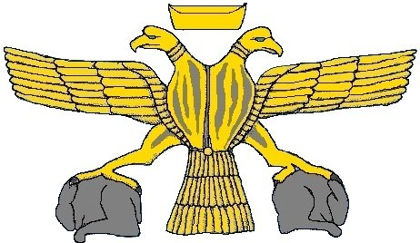
рис. 1.
Символ Хеттского царства — двуглавый орёл. Реконструкция по рельефам из Хаттусы.
рис. 2.
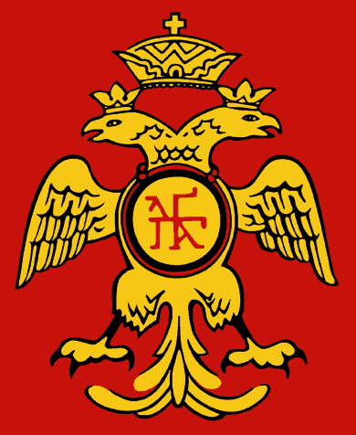
рис. 3.
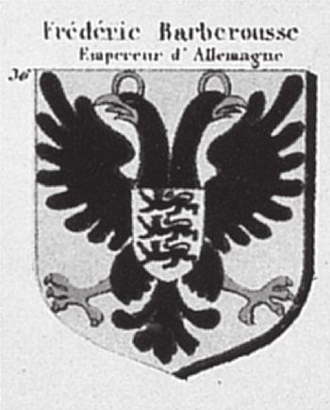
Герб императора Фридриха Барбароссы.

Эмблема Палеологов.
рис. 4.
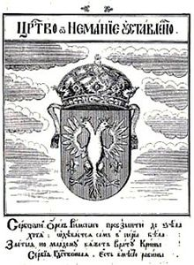
Герб рода Неманичей.

рис. 5.
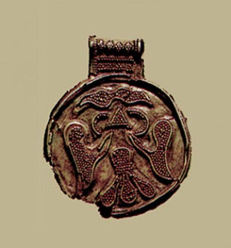
Гнездовский двуглавый орёл.
рис. 6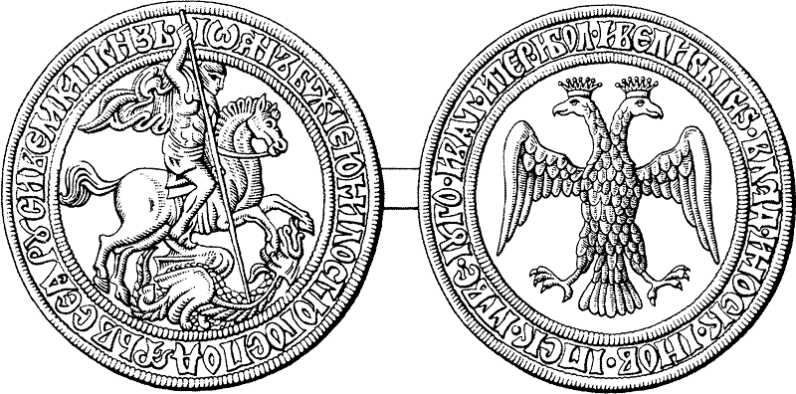
Печать Ивана III, 1497 год.

рис. 7.
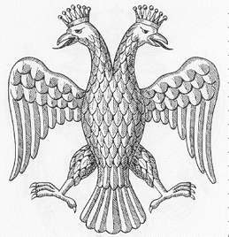
Двуглавый орёл при Василии III.
рис. 9.

рис. 8.
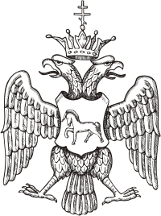
Герб Ивана IV с личным символом царя.
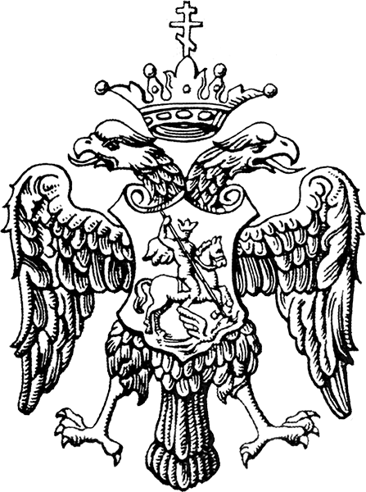
Герб Ивана IV с изображённым в щите всадником.

рис. 10.
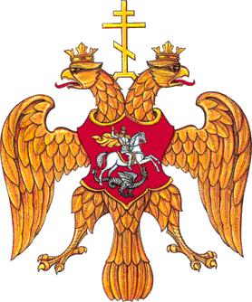
Государственный герб при Фёдоре Ивановиче.

рис. 11.
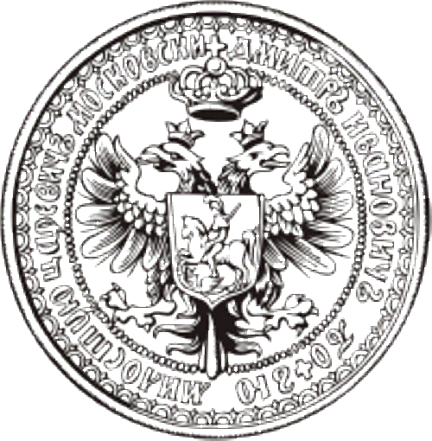
Печать Лжедмитрия I.
рис. 12.
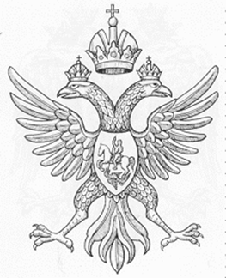
Государственный герб при Михаиле Романове.

рис. 13.
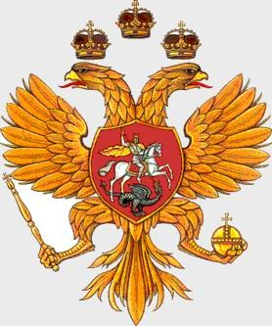
Государственный герб при Алексее Михайловиче Романове.

рис. 14. 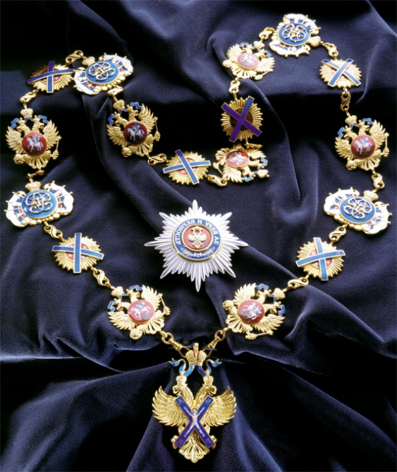
Орден Андрея Первозванного.
рис. 15.
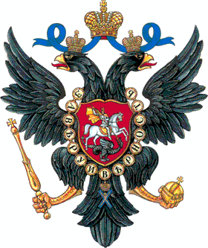
Государственный герб при Петре I.

рис. 16.
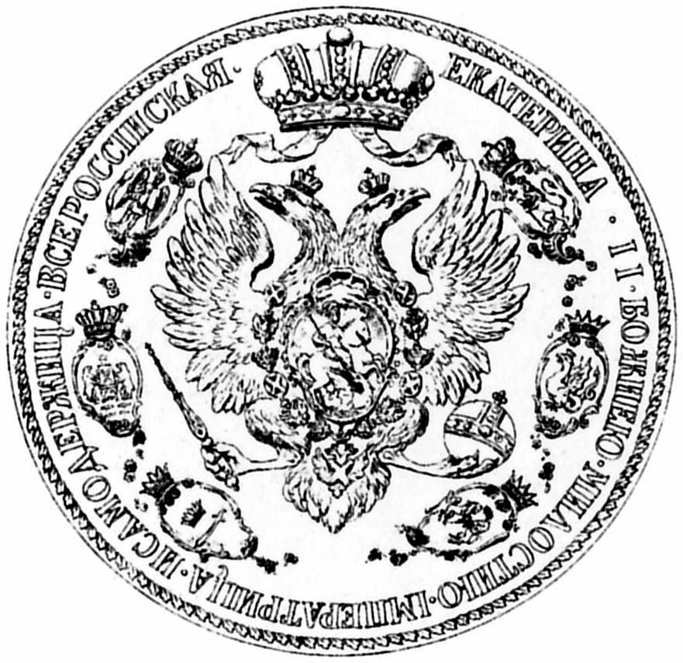
Печать разработанная Гедленгером.
рис. 17.
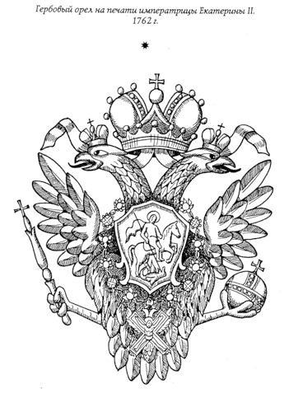
Государственный герб при Екатерине II.
рис. 18.
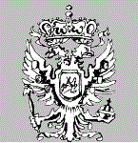
Герб времен Пугачёва.
рис. 19.
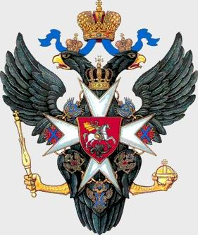
Государственный герб времён Павла I.
рис. 20.
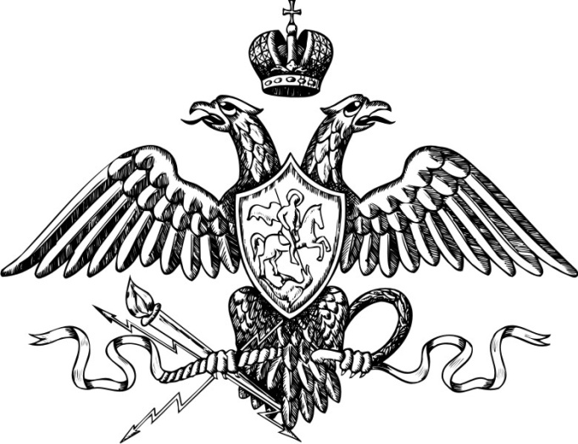
Государственный герб времён Александра I.

рис. 21.
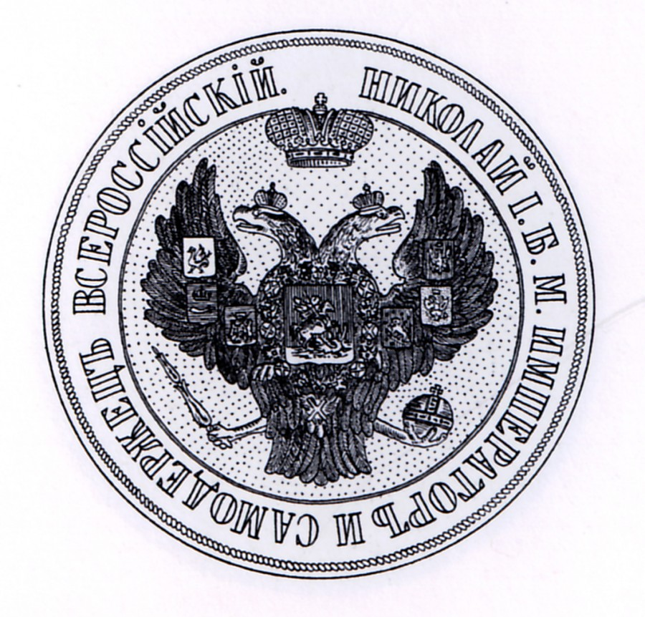
Оттиск печати времен Николая I.
рис. 22.
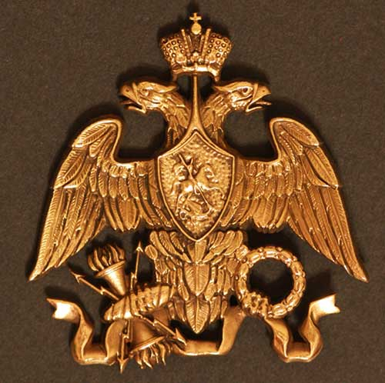
Вариант Государственного герба при Николае I (характерен для военной символики).

рис. 23.
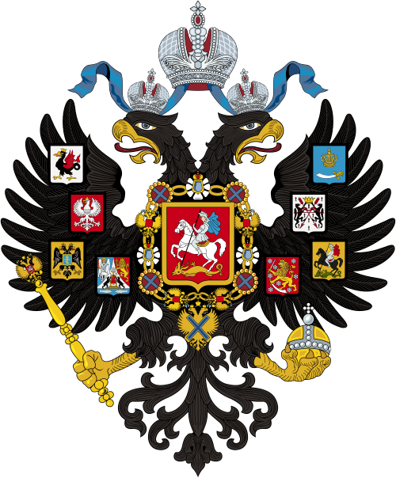
Малый государственный герб Российской империи. 1857 г.
рис. 24.
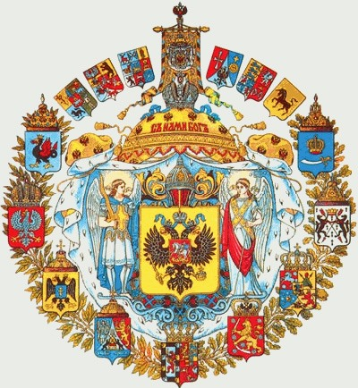
Большой государственный герб Российской империи.

рис. 25.
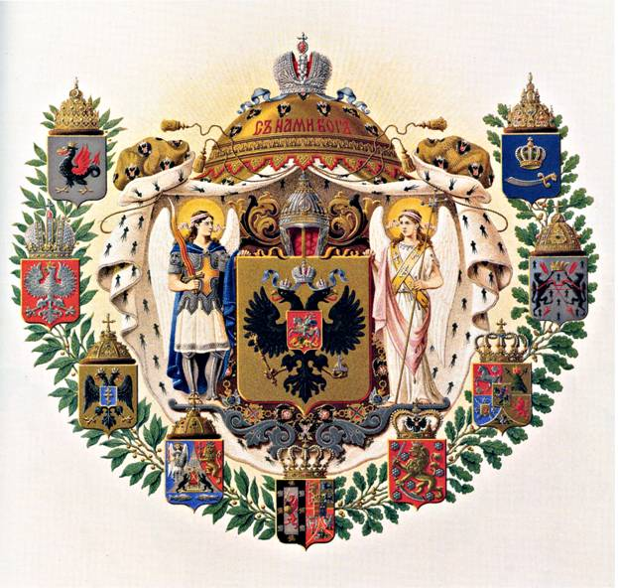
Средний государственный герб Российской империи.

Коняев Н. М. Тысячелетие русской истории. М.: Вече, 2006, С. 174.
Коняев Н. М. Тысячелетие русской истории. М.: Вече, 2006, С. 207.
Лебедев В. А. Державный орел России. М., изд-во «Родина», 2001 г., С. 81.
Молчанов Н. Н. Реформы Петра великого. М., 1995 г., С. 65.
Лукомский, В. К. "Гербовая экспертиза (случаи и способы применения)" //"Архивное дело" 1939 № 1(49)., С. 97.
Вилинбахов, Г. В. "Родословная российского герба" // «Родина», 1996 г., С. 18.

